**EASY JOB**

**ANDRÉS FELIPE NIETO**

**UNIVERSIDAD DE CUNDINAMARCA**

**INGENIERÍA DE SISTEMAS**

**FUSAGASUGÁ**

**2016**

**PROBLEMA**

La ciudad de Fusagasugá, ubicada en el departamento de Cundinamarca ha expandido su población de manera significativa, con esto su comercio ha estado en crecimiento, atrayendo así a turistas que vienen a pasar un rato agradable, a familias enteras para vivir mejor, en fin, Fusagasugá se ha vuelto centro en crecimiento de una gran ciudad. Tanto ha sido este impacto que el tema de empleo se ha convertido en un dolor de cabeza, tanto para buscar personal como para encontrar una empresa fiable laboralmente.

Conseguir empleo en Fusagasugá es un tema complejo debido a que existen pocos canales de información acerca de ofertas laborales disponibles, de otro lado, las empresas del sector público, presentan inconvenientes al no tener una plataforma que les permita conseguir personal fácilmente en la región.

**OBJETIVOS**

**GENERAL:**

Diseñar una plataforma Web que gestione ofertas laborales y personal de la ciudad de Fusagasugá en tiempo real

**ESPECÍFICOS:**

* Brindar al ciudadano información precisa y real acerca de ofertas laborales disponibles
* Permitirle a las Empresas del sector público tener control sobre sus ofertas y quienes aplicaron a ellas.
* Conocer en tiempo real el estado de los procesos de contratación, para cada empresa.

**ANTECEDENTES**

Actualmente existen plataformas que permiten acceder a información de ofertas laborales y personal, entre ellas:

1. LinkedIn

LinkedIn es la red social que tiene como fin poner en contacto a las empresas y los candidatos. A través de ella puedes enviar emails, ponerte en contacto con profesionales de tu ámbito laboral y participar de las conversaciones, foros y debates que te interesen.

2. About.me

About.me permite crear una tarjeta de presentación de nuestro perfil a la que le podemos conectar todas nuestras cuentas en redes sociales, blogs y sitios webs personales.

3. CVgram

Este programa permite importar la información de Facebook o LinkedIn, creando un archivo con nuestra información pertinente para conseguir empleo el día de mañana.

4. Visualize.me

Visualize.meconvierte tu currículo en una infografía, que aporta un resumen virtual de todas tus capacidades, ordenando la información por categorías.

Sin embargo en la ciudad de Fusagasugá no hay un caso en concreto que permita a los ciudadanos tener acceso a la información clara y transparente de ofertas laborales y personal capacitado para estas.

**Arquitectura**

**Modelos**

Es la capa donde se trabaja con los datos, por tanto contendrá mecanismos para acceder a la información y también para actualizar su estado. Los datos los tendremos habitualmente en una base de datos, por lo que en los modelos tendremos todas las funciones que accederán a las tablas y harán los correspondientes selects, updates, inserts, etc.

No obstante, cabe mencionar que cuando se trabaja con MCV lo habitual también es utilizar otras librerías como PDO o algún ORM como Doctrine, que nos permiten trabajar con abstracción de bases de datos y persistencia en objetos. Por ello, en vez de usar directamente sentencias SQL, que suelen depender del motor de base de datos con el que se esté trabajando, se utiliza un dialecto de acceso a datos basado en clases y objetos.

**Vistas**

Las vistas, como su nombre nos hace entender, contienen el código de nuestra aplicación que va a producir la visualización de las interfaces de usuario, o sea, el código que nos permitirá renderizar los estados de nuestra aplicación en HTML. En las vistas nada más tenemos los códigos HTML y PHP que nos permite mostrar la salida.

En la vista generalmente trabajamos con los datos, sin embargo, no se realiza un acceso directo a éstos. Las vistas requerirán los datos a los modelos y ellas se generará la salida, tal como nuestra aplicación requiera.

**Controladores**

Contiene el código necesario para responder a las acciones que se solicitan en la aplicación, como visualizar un elemento, realizar una compra, una búsqueda de información, etc.

En realidad es una capa que sirve de enlace entre las vistas y los modelos, respondiendo a los mecanismos que puedan requerirse para implementar las necesidades de nuestra aplicación. Sin embargo, su responsabilidad no es manipular directamente datos, ni mostrar ningún tipo de salida, sino servir de enlace entre los modelos y las vistas para implementar las diversas necesidades del desarrollo.

**Modelo de Negocios**

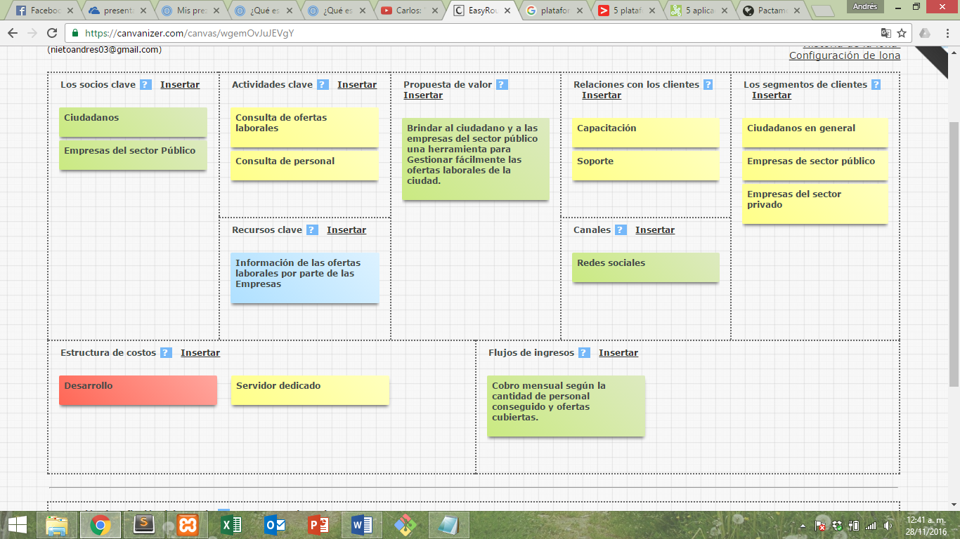

**Referencias**

* http://www.desarrolloweb.com/articulos/que-es-mvc.html
* http://noticias.universia.net.co/en-portada/noticia/2013/10/23/1058072/5-plataformas-buscar-empleo-internet.html